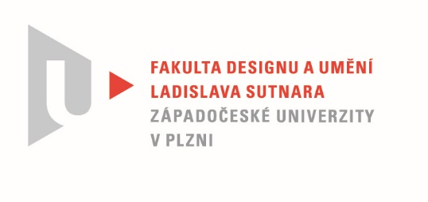

Protokol o hodnocení
kvalifikační práce

Název bakalářské práce: KOLEKCE ODĚVŮ ZAMĚŘENÁ NA TVORBU VLASTNÍHO NÁVRHU DEZÉNU, MOTIVU A NÁSLEDNOU PRÁCI S NÍM

Práci předložil student: VONDRÁČKOVÁ Markéta

Studijní obor a specializace: Fashion design

Hodnocení vedoucí práce
Práci hodnotil: doc. akad. mal. Helena Krbcová

- Cíl práce
Deklarovaný cíl bakalářské práce byl naplněn. Byla vytvořena ucelená kolekce tří outfitů s využitím potisku vlastním návrhem dezénu.
- Stručný komentář hodnotitele
Studentka si vzala za cíl vytvořit vlastní dezén, což nakonec v době pandemické karantény nebylo vůbec snadné realizovat. Obdivovala jsem odhodlání zakoupit si vlastní sítotiskové pomůcky a experimentovat sama doma. Aby taková náročná ruční práce dávala plně smysl, očekávala bych zároveň autorsky výraznější návrh dezénu, hru s motivem a řešení tisku. To si myslím, zůstalo nevyužito a vznikl zcela nevýrazný a troufám si říci bezvýznamný potisk, ničím nepřesahující možnosti dezénu, který lze běžně zakoupit.
Navrhnutý dezén pak má vzájemně komunikovat se zvoleným stylem a oděvními typy a tvořit celou kolekci. Tam spatřuji nejasnosti, protože mi koncepce vlastní tvorby kolekce není od základu srozumitelná, chybí mi reflexe aktuálního vývoje dezénů a srozumitelnost pro koho – alespoň jakou věkovou kategorii a jaký účel tato kolekce (dva dámské a jeden pánský model) vlastně je. Zmiňovaná inspirace tzv. maskáčovým vzorem a následné modely vyfocené v obilí s šátky na hlavě, mi stylově vůbec nepřipadají současné, naopak evokují až úsměvné odkazy k minulým dobám socialistického venkova. Chápu omezený formát domácího sítotiskového zařízení, ale i tak je těžké považovat předložené šátky za výsledek autorského návrhu, těžko si představit pro koho a jaké využití je vhodný pánský model, který jako jediný přitom působí ve svém řešení čistě a trochu netradičně. Je škoda, že takovému úsilí, které obnášela sama realizace a vlastní tisk, nepředcházela jasnější koncepce a celkový záměr autorky.
Předložené fotografie jsou zpracovány čistě a bohužel, příliš doslovně ve venkovském prostředí, tím o to méně umožňují představu o současnosti, případně novou vizi Fashion designu. Samozřejmě beru v potaz celkově složitou situaci, kterou musely všechny studentky při tvorbě bakalářské práce projít a nějak si v ní samostatně po stránce technického řešení a výběru materiálů improvizovaně poradit, to ve svém hodnocení zohledňuji, ale v této práci, bohužel, postrádám základní a jasný názor a nápad.

- Vyjádření o plagiátorství
Z mého pohledu se nejedná o plagiátorství

4. Navrhovaná známka a případný komentář
Velmi dobře

Datum: 26. 5. 2021 doc. akad. mal. Helena Krbcová

